En el último taller organizado por la Asociación Española de Ingenieros de Telecomunicación-Madrid,

El emprendimiento, una solución efectiva contra la soledad

- Con este encuentro, organizado por la Asociación Española de Ingenieros de Telecomunicación-Madrid, se ha tratado un tema muy interesante y actual que es la prevención de la soledad no deseada con distintos medios, en este caso el emprendimiento

- El ponente del taller ha sido Juan Ángel Casteleiro, voluntario Sénior de SECOT y docente de la Escuela de SECOT de Emprendedores

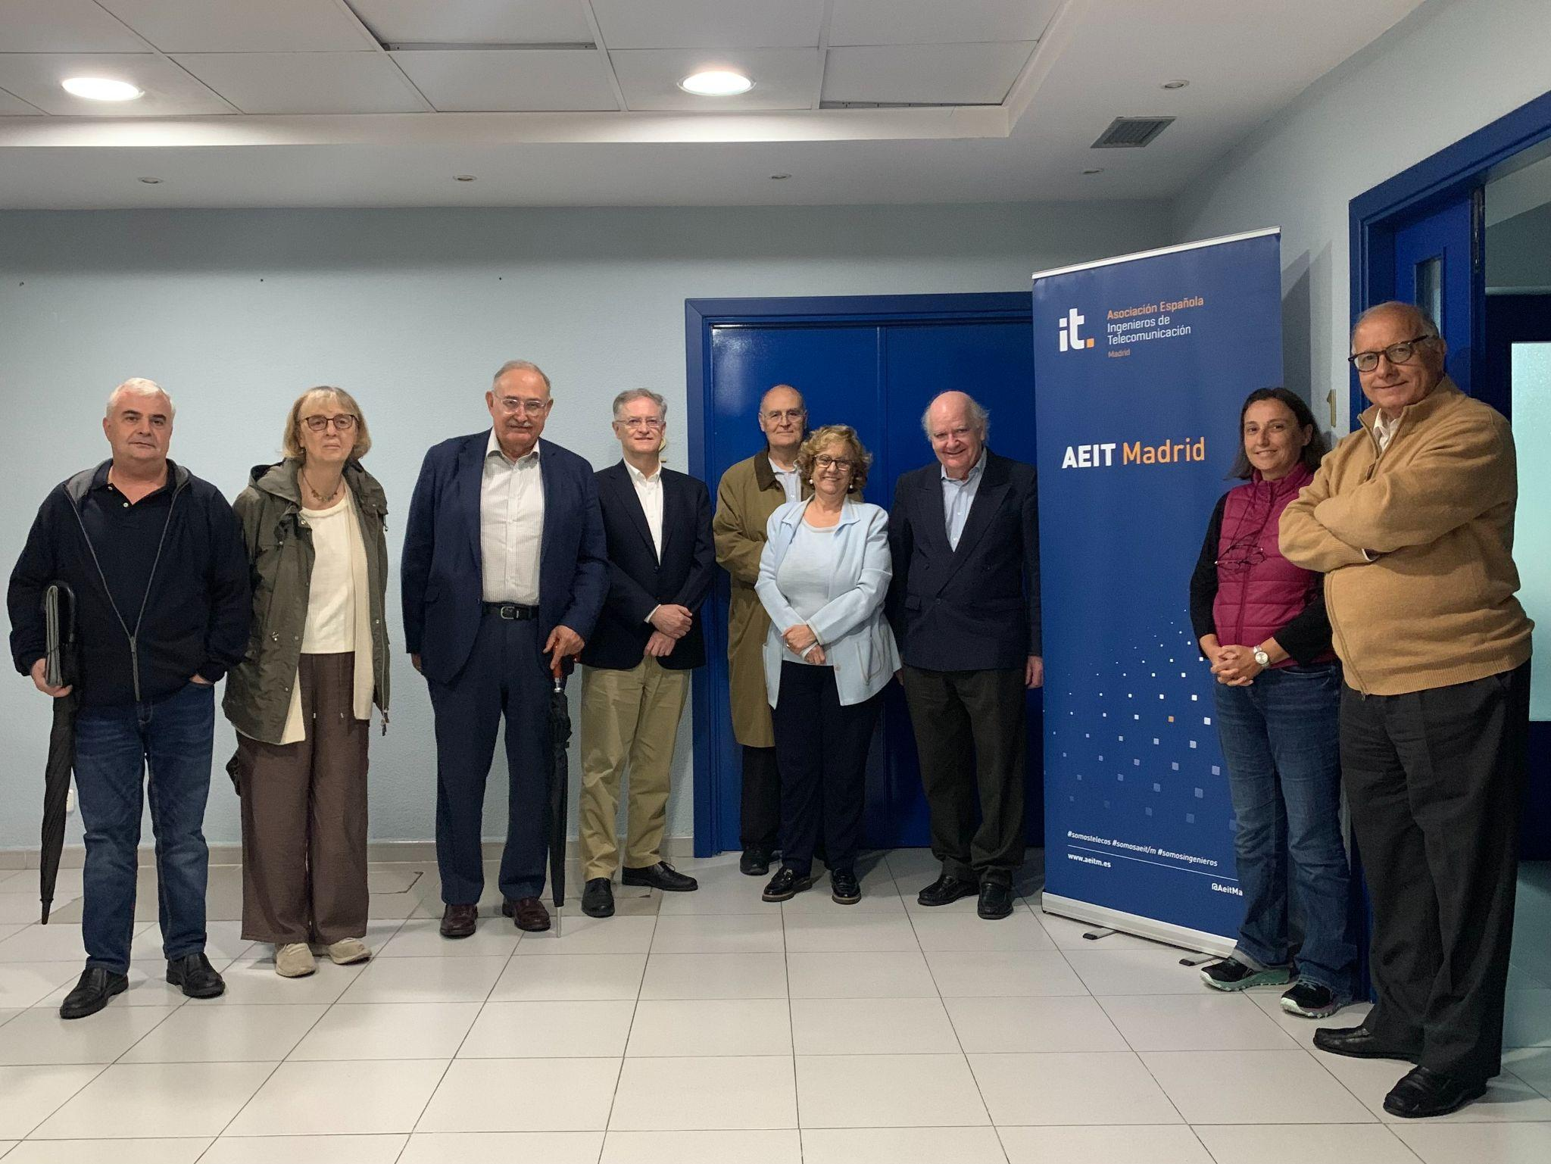

Madrid, 23 de septiembre de 2024.- “El emprendimiento puede ser una solución efectiva contra la soledad” es una de las principales conclusiones del encuentro sobre la prevención de la soledad no deseada con el emprendimiento, organizado por la Asociación Española de Ingenieros de Telecomunicación-Madrid (AEIT-Madrid) con la colaboración de SECOT (Seniors Españoles Para la Cooperación Técnica). El objetivo del taller ha sido fomentar el emprendimiento, la empleabilidad y la ​gestión empresarial de los asistentes, a través de la unión del talento y la experiencia de los séniors con la ilusión y la fuerza de los más ​jóvenes.

En este encuentro, organizado por Luis Molina, vocal de la Asociación Española de Ingenieros de Telecomunicación-Madrid, se han expuesto las principales pautas para emprender un negocio de forma exitosa. Desde la aplicación del modelo canvas hasta la identificación del público objetivo.

En opinión de Juan Ángel Casteleiro, empresario con una dilatada carrera en la gestión en la multinacional NCR; voluntario de SECOT y profesor de la escuela de SECOT de emprendedores, “es más efectivo identificar primero los problemas de nuestro potencial cliente y luego desarrollar nuestro producto para saciar estas necesidades. Cuando presentemos nuestra idea al cliente y nos pregunte ¿Y qué consigo yo con esto? tenemos que responderle con aquello que solucione sus baches del día a día”.

Por su parte, Inmaculada Sánchez Ramos, presidenta de la Asociación Española de Ingenieros de Telecomunicación-Madrid, ha resaltado que “las empresas necesitan incluir en su plantilla a más personas entusiastas e innovadoras, independientemente de su edad. Los séniors también tienen iniciativa y mucha experiencia en la adaptación a distintos contextos”.

“El emprendimiento contribuye a la creación de puestos de trabajo, la competitividad del mercado y potencia el desarrollo personal", ha explicado Casteleiro durante la formación.

SECOT, apoyado por la Comunidad de Madrid, colabora en la iniciativa ‘Haciendo Frente a la Soledad No Deseada’ para impulsar la innovación en el ecosistema senior a través de talleres formativos presenciales durante 2024.

Sobre la Asociación Española de Ingenieros de Telecomunicación de Madrid (AEIT-Madrid)
La Delegación en Madrid de la Asociación Española de Ingenieros de Telecomunicación (AEIT-Madrid) nace en 2009 por mandato de la Asamblea General de la Asociación Española de Ingenieros de Telecomunicación (AEIT), con el objeto de completar su modelo territorial y dar un servicio de proximidad a sus asociados en una Comunidad Autónoma que concentra a unos 3.000, alrededor del 40% de los asociados del total nacional.
Con el fin de ser la asociación de referencia para todos los Ingenieros de Telecomunicación que desarrollan su actividad en la Comunidad de Madrid, AEIT-Madrid tiene entre sus líneas prioritarias de trabajo la de potenciar la relevancia socioeconómica de la Ingeniería de Telecomunicación y sus profesionales, mediante la intensificación de las relaciones con las empresas, instituciones y universidades de la Comunidad, así como el fomento de la incorporación y participación activa de sus asociados, especialmente de los más jóvenes, y la provisión de herramientas que faciliten su orientación y reciclaje profesional, para impulsar su reconocimiento en los ámbitos empresarial e institucional, así como en el mercado de trabajo.

SOBRE SECOT
SECOT está presente en toda España y tiene ya una historia de 35 años. Es una asociación de voluntariado Sénior, independiente y apolítica que presta formación, asesoramiento y orientación sobre todas las materias relacionadas con el ámbito empresarial y social a personas, instituciones, empresas y entidades sin ánimo de lucro, con especial atención a emprendedores, pymes y jóvenes. Asimismo, SECOT atiende a los sectores más desprotegidos: desempleados, migrantes, personas con discapacidad y a quienes buscan integrarse o mantenerse en la vida económica o se encuentran en riesgo de exclusión o dificultad social. SECOT ofrece a las grandes empresas proyectos a la medida en el ámbito de la RSC y del Voluntariado Corporativo, proyectos que promueven la transición a la jubilación y el fomento del talento Sénior en las empresas.

Más información:
Lidia López Piqueras: lidia.lopez@actitud.es
91 302 28 60

